Бөлім: |  | Өнер
Педагогтың Т.А.Ә.
Күні:
Сынып: 3 |  | Қатысқаны: | Қатыспағаны:
Сабақтың  тақырыбы: | Мұхтар Әуезовтің музейі
Осы сабақ арқылы жүзеге асатын оқу мақсаттары: | 3.​2.​4.​1* жоспар (сурет, сызба түрінде) және тірек сөздер негізінде оқиға желісін сақтай отырып мазмұндау  3.​4.​1.​1* тірек сөздер, сызбалар, суреттер, символдарды қолданып, постер/мәтін құрастыру
Сабақ мақсаттары: | фильмдер мен тыңдалым материалдардағы оқиғаларды өмірмен байланыстырып суреттейді.
Жоспарланған сабақ кезеңдері | Педагогтың әрекеті |  |  | Оқушылар әрекеті |  | Бағалау | Ресурстар
Сабақ басы: | Ұйымдастыру кезеңі:  - Оқушылармен амандасу, түгендеу.  - Сынып реттілігін қадағалау.  - Топтастыру. (жұлдызша түсі арқылы)  «Жұлдыз» әдісі арқылы сыныпты топқа бөлу. (3минут)  Мұғалім сөзі: Ал енді балалар, топ-топ болып жайғасайық. Ол үшін парта үстіндегі сандықшаға назар аударайық. Сандықша ішінде түрлі түсті жұлдызшалар бар. Таңдауымызға қарай қай түс сәйкес келсе, сол топқа жайғасамыз.  - Алғырлар  - Тапқырлар  - Білгірлер  Шаттық шеңбері (2 минут)  Мақсаты: Оқушылар топтасып бір-біріне көңіл-күй сыйлау;  Мұғалім сөзі: Топтасып болса, бір-бірімізге сәттілік тілеу мақсатында бір-біріміздің қолдарымыздан ұстаймыз. Мен айтқан сөздерді қайталап тұрамыз. «Мен қуаныштымын», «Мен қуаныштымын», «Менің күнім сәтті», «Менің күнім сәтті». Ал енді балалар сәттілік!  Үй тапсырмасын сұрау  « Кездейсоқ дөңгелек» әдісі. (3 минут)  Мұғалім сөзі: «Wordwall» бағдарламасында таңдау арқылы үй тапсырмасын сұраймын. |  |  | Оқушылар топқа бөлінеді. Мұғалім тапсырған тапсырманы кезекпен-кезек орындайды.  Үй тапсырмасына жауап береді |  | Мақсаты: Оқушылар бір-біріне жақсы көңіл-күй сыйлайды. Тыңдау дағдыларын дамытуға бағытталады, сондай-ақ барлық оқушылардың қатыстырылуы арқылы сабаққа белсенділігі артады.  Тиімділігі: Оқушылар бір-бірінің қолын ұстап, көңіл-күйін көтереді және бауырмалдығын оятады. |   Интербелсенді тақта.  Суреттер
Сабақ ортасы:  Жаңа білім | Енді оқушылар бүгінгі сабағымыздың мақсатымен таныс болайық. (Мақсаты оқылады.) (1 мин)  Бүгінгі жаңа сөздермен таныстырылады. (5 мин)  Жаңа сөздерді оқимын.  Жиһаз-мебель  Қабат-этаж  Жеке кітапхана-личная библиотека  Жазушы-писатель  Ғалым-ученый  Мен жақсы көрген+мін Мен жазушы...  Сен жақсы көрген+сің Сен жазушы...  Сіз жақсы көрген+сіз Сіз жазушы...  Ол жақсы көрген Ол жазушы  1-тапсырма: Мәтінді тыңда.  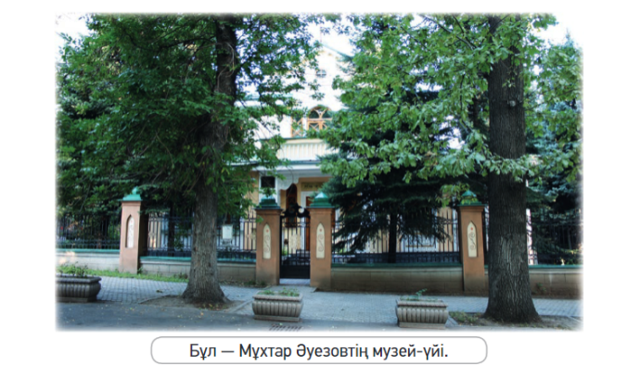  Бұл – қазақтың ұлы жазушысы, ғұлама ғалымы Мұхтар Әуезовтің музейі. Музей бұрын жазушының үйі болған. Осы үйде жазушы өмірінің соңғы он жылында отбасымен бірге тұрған. Онда жазушының киімдері, жиһаздары, қағаз, қаламдары сақталған.  Сұрақтарға жауап бер.  Мұхтар Әуезов- кім?  М.Әуезов мұражайында бұрын кім тұрған?  Мұражайда қандай экспонаттар бар?  Дескриптор:  - Мәтінді тыңдайды.  - Сұраққа жауап береді.  2-тапсырма.Мәтінді оқы.  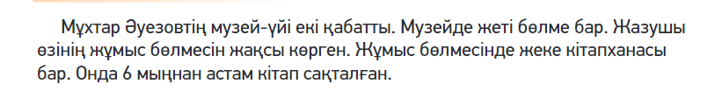  Дескриптор:  - Мәтінді оқиды.  3-тапсырма. Қажетті сөздерді қойып жаз. Жеке жұмыс  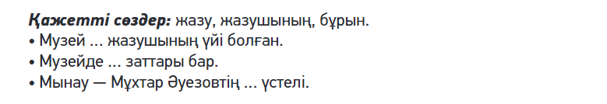  Дескриптор:  - Қажетті сөздерді қойып жазады.  Сергіту сәті  5-тапсырма. «Кім жылдам» ойыны. Топтық жұмыс  «Кім жылдам» ойынын ойнайды.  Үш топ тірек сөздерді, суреттерді қолдана отырып, А3 парағына, топтасып мәтін немесе постер құрап қорғайды.  Тірек сөздер: жазушы, ғалым, мұражай, үйі, киім, жиһаз, кітап, екі қабатты, жұмыс бөлмесі.  Дескриптор:  - Тірек сөздерді қолданады  - Қатесіз жазады  - 4-5 сөйлем болуы керек  «Сәйкестендіру» әдісі арқылы өтілген жаңа сөздерді сәйкестендіреді |  |  | Жаңа сөздерді қайталайды  Жіктік жалғаулы сөйлемдерді қайталайды.  Мысал келтіреді  Мәтінді тыңдайды. Сұраққа жауап береді.  Мәтінді оқиды.  Тақтаға әр топтан бір оқушы шығып, бір сөйлемнен жазады.  Қажетті сөздерді қойып жазады.  «Кім жылдам» ойының ойнайды.  Тірек сөздерді, суреттерді қолдана отырып, А3 парағына, топтасып мәтін немесе постер құрап қорғайды.  Интербелсенді тақтадағы жаңа сөздерді сәйкестендіреді | 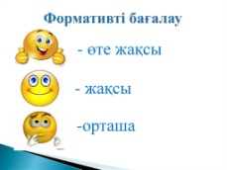  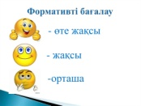  Шапалақтау әдісі арқылы бағаланады   |  | Оқулық  Мұхтар Әуезовтің мұражайының видеосы, суреттері  Оқулық  Оқулық  Оқулық  А3 парағы  маркер  Интербелсенді тақтадағы
Сабақ соңы | Рефлексия  «Табыс баспалдағы» әдісі арқылы оқушылар өздерінің сабақты қаншалықты түсінгенін немесе түсінбегенін білдіріп, қолдарындағы стикерді қалаған баспалдаққа жабыстырады.  Үй тапсырмасы: 33 б, 3-тапсырма.  Жаңа сөздерді жаттау |  |  | Тақтадағы «Табыс баспалдағы» парағына стикерлерді жабыстырады. |  |  | Табыс баспалдағы

